**辽宁省锦州市2020-2021学年八年级上学期期末考试物理试题**

考试时间90分钟 试题总分100分  
**考生注意：请在答题纸各题目规定答题区域内作答，答在本试卷上无效**

**一、选择题（共23分。1〜7题为单选题，每题2分；8〜10题为多选题，每题3分。多选题漏 选得2分，错选不得分）**

1. 下列数据中最接近实际的是（ ）

A．普通中学生质量约为100 kg B．人的正常体温约为39℃

C．人体的密度约为1 kg/m3D．人正常行走速度约为1.2m/s

1. 下列与声现象有关的说法，正确的是（ ）

A．闻其声而知其人，是根据声音的响度来判断的

B．教室内不要喧哗，是要求同学们说话音调放低些

C．高速公路两旁设置隔音板，是在传播过程中减弱噪声

D．用超声波清洗眼镜，是利用超声波传递信息

1. 要让一支铅笔与它在平面镜中的像在一条直线上，这支铅笔跟平面镜的夹角应是（ ）

A. 15° B. 30° C. 45° D. 90°

1. 甲、乙两物体做匀速直线运动，如果甲、乙速度之比为2： 3，通过的路程之比为4： 9， 用时间之比为（ ）

A. 2 ：3 B. 5 ：3 C．8 ：9 D．3： 2

1. 下列说法正确的是（ ）

A．高压锅是利用了液面上方气压增大，液体沸点降低的原理

B．热管是利用吸收芯中的液体不断地汽化、液化，把热量从“冷端”运送到“热端”

C．飞船返回舱的“防热衣”利用高分子材料受热熔化、汽化或升华带走大量热量

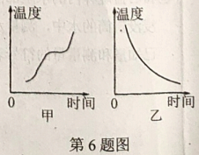D．电冰箱是利用致冷物质迅速汽化放热，使电冰箱内温度降低

1. 如图是两种物质发生物态变化时温度随时间变化的曲线，以下说法正确的一组是（ ）
2. 图甲是晶体熔化时温度随时间的变化曲线
3. 图乙是晶体凝固时温度随时间的变化曲线
4. 图甲表明晶体在熔化过程中，温度不变，是由于没有从外界吸热
5. 图乙表明非晶体凝固过程中，温度降低，不断向外界放热

A．①② B．①④ C．②③ D．③④

1. 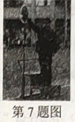在学校的田径运动会上，小亮注意到发令台上有一块“板子”，如图所示。关于这块板子的作用，他做了如下猜想，其中正确的是（ ）

A．主要用来反射发令枪枪声，所以必须正对着终点计时裁判的方向

B．主要用来衬托发令枪冒出的白烟，所以应该是深色或黑色的

C．主要用来减弱噪声，所以要把它放在着台和发令枪之间

D．主要用来遮阳，所以要把它放在裁判员的头的上方

1. 关于质量和密度，下列说法正确的是（ ）

A．人们常说“铁比木头重”是指铁的密度比木头密度大

B．铁的密度是ρ铁=7.9×103kg/m3，表示1 m3的铁的质量是7.9×103kg/m3

C．根据密度公式，物质的密度与质量成正比，与体积成反比

D．艺术家将一块实心冰块雕刻成一件艺术品的过程中，冰块的质量减小，密度不变

1. 下列有关光现象的解释正确的是（ ）

A．大课间同学们做操时队伍能站直利用了光沿直线传播的原理

B．坐在教室里不同位置的同学都能看清黑板上的字，这属于漫反射现象

C．自行车的尾灯是利用光的折射来引起后方车辆司机注意的

D．电影屏幕制成白色是因为白色屏幕能够反射各种色光

1. 小明、小红和小刚三人进行百米赛跑，下面是他们相互间的路程与时间、速度与时间的关系 图像。则根据图像中所给信息，下列判断错误的是（ ）

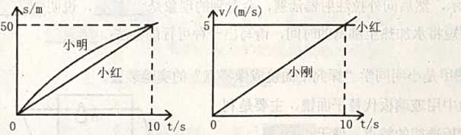第10题图

A.小刚在第10s时追上小红 B.前10s内小刚的平均速度最大

C.小明跑完全程需要20s D.前10s内小明和小红的平均速度相等

**二、填空题（每空1分，共24分）**

1. 如图所示的体温计是根据液体的__________性质制成的。在没有将液体甩回玻璃泡的情况下，如果用该体温计来测量一个正常人的体温，最终结果会显示为是________℃，如果某人的实际体温是39°C，用该体温计来测量，示数为________°C。

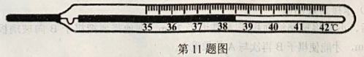

1. “冰火花”是一种新型的液体降温材料，把它喷在人的皮肤上，会迅速凝结成9℃的固态凝胶，该过程需要________（选填"吸收”或“放岀”）热量；几秒钟后固态凝胶又消失不见了，皮肤上却一直没有湿黏的感觉，并且可以使人感到凉爽。凝胶消失的过程属于________（填物态变化名称）现象，这个过程需要的吸、放热情况与________（选填“冰雪消融或“雾淞的形成”）过程是一致的。
2. 在如图所示的装置中，桌面上左、右两边各放置一个音叉，敲响右边音叉，与左边完全相同的音叉接触的泡沫球弹起来，这一现象可以说明左边音叉也在________。如果这个实验在月球 上做________听到声音，________看到小球被弹起。（后两空均选填“能”或“不能”）

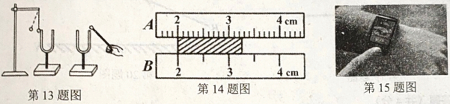

1. 如图所示，用两把刻度尺A和B测量同一物体的长度，其中B刻度尺分度值是________；A刻度尺测出物体长度为________cm。 用________（选填“A”或“B”）更精确。
2. 如图所示的智能手表是一种新型的通信工具，具有蓝牙同步手机通话、跑步记数、音乐播放 等功能，深受人们青睐。我们听到智能手表播放的音乐，是通过________传入人耳的。人们通 过语音可以遥控手表，说明声音可以传递________。手表屏幕显示的彩色画面是由红、________、 蓝三种色光混合而成的。
3. 港珠澳大桥是目前世界上最长的跨海大桥，它由桥梁和海底隧道组成，其中海底隧道长6.7km。小强乘车通过海底 隧道，在进、出隧道口时，他分别看了一下手表，如图甲、 乙所示，那么该车通过海底隧道的平均速度为________km/h。 坐在汽车上的小强以他乘坐的汽车为参照物，他是________（选填“运动”或"静止”）的。
4. 小彤去森林公园游玩时，看见阳光透过树叶的缝隙在地上形成圆形光斑，爸爸告诉小彤，光 斑是由光________形成的________（选填“正立”或“倒立”）的实像；太阳光穿过大气层时会发生折射，爸爸告诉小彤如果没有这层大气，那么日出会________（选填“延迟”或“提前”）。走出森林，小彤让一束太阳光通过三棱镜后形成了一条彩色光带，这是________现象。
5. 医院里医用支架釆用的新材料是________；急诊室的氧气瓶中，氧气的密度为5kg/m3，给急 救病人供氧用去了氧气质量的一半，则瓶内剩余氧气的密度是________kg/m3；现有甲、乙两 实心金属块，它们的体积之比为3：4，将它们分别放在调好的天平的左右盘中，天平恰好平衡，若将甲切去一半，那么甲和乙的密度之比是_________。

**三、作图题（每题3分，共6分）**

1. 如图所示，在平静的湖边有一盏路灯标记为S，潜水爱好者在水下E处看到路灯的像为S' O，请画出水下E处的人看到路灯S的光路图。
2. 如图所示，平面镜MN上方有一个物体AB。要使人眼在镜前P点看不到物体在镜中所成的 像，至少应将镜面上的哪一部分遮住。要求：在图上留下作图痕迹，将镜面上要遮挡的部分 用字母CD表示，并将CD描成粗线条。

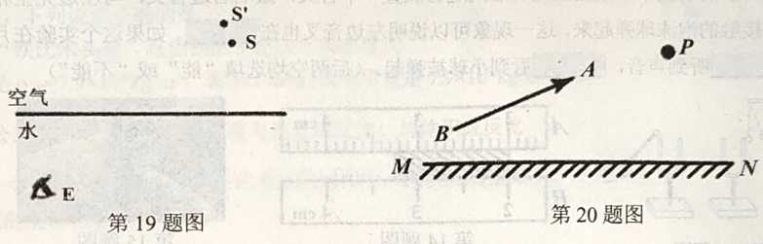

**四、简答题（共4分）**

1. 爸爸每天开车送威威上学，威威发现冬天坐车时，汽车的前窗玻璃常常蒙上一层雾气，前方 道路看不太清楚。只要打开空调开关，对着玻璃吹暖风，不一会儿玻璃上的雾气就会消失了。 请你应用物理知识帮助威威解释雾气的产生以及消除的原因。

**五、 计算题（共15分。要求写出必要的文字说明、公式、主要的运算过程、数值和单位）**

1. （6分）聪聪和同学们乘坐汽车去郊游。汽车的正前方有一座山，汽车以20 m/s的速度匀速靠近，汽车鸣笛，经3s后，聪聪听到回声。v声=340m/s ）求：

（1）听到回声时，汽车距山多远？

（2）还需多久才能开到山脚下？

1. （9分）某烧杯装满水总质量为350 g；放入一铁球后，溢出部分水，这时烧杯、水和铁球的总质量为500g；取出铁球后，烧杯和剩余水的总质量变为300g （ρ铁=8.0×103kg/m3，ρ酒=0.8×103kg/m3）。求：

（1）铁球是空心还是实心的？

（2）若铁球是空心的，空心部分体积是多少cm3?

（3）若在空心部分装满酒精，球的总质量为多少？

**六、 实验、探究题（共28分）**

1. （6分）如图所示，在测量小车运动的平均速度实验中，让小车从斜面A点由静止开始下滑 并开始计时，分别测出小车到达B点和C点的时间，即可算岀小车各段的平均速度。

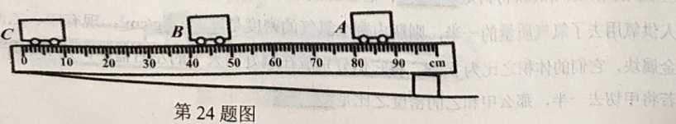

（1）实验器材：斜面、小车、金属片，刻度尺，还需要的测量工具是________；实验原理是_____________。

（2）图中AC段距离sAC=________cm；测得时间tAB=2 s，则AB段平均速度vAB=________m/s。

（3）实验中斜面坡度较小是为了便于测量________（选填“路程”或“时间”）；如果小车过了 B点才停止计时，则测得的平均速度会偏________（选填“大”或“小”）。

1. （7分）小雨在做“观察水的沸腾”实验时，实验装置如图甲所示。

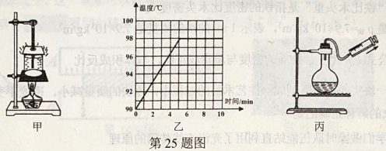

（1）烧杯上盖纸板的主要作用是：________________；

（2）当水温接近90℃时，每隔1min记录一次温度值，并绘制了水温随时间变化的图像（如 图乙所示），水的沸点为______℃。由图像可知：水沸腾时的特点是吸热、温度________。

（3）此时小雨又想进一步研究液体沸点与气压的关系，于是他移走酒精灯，但水不会立刻停止沸腾，原因是________________________________。过一会儿，当水停止沸腾后，他将注射器接到烧瓶口上，如图丙所示，然后向外拉注射器活塞，会看到的现象是________________，说明________________。

（4）若要缩短将水加热至沸腾的时间，请写出一种可行的办法：________________________。

1. 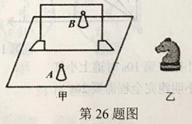（7分）如图甲是小明同学“探究平面镜成像特点”的实验装置。

（1）在实验中用玻璃板代替平面镜，主要是利用玻璃板透明的特点，便于________________。

（2）为了完成实验探究，还需要一个测量工具，这个测量工具是________。

（3）为探究平面镜所成的像与物的大小关系，小明做了如下操作：他先将棋子A放在玻璃 板前，再拿一只外形相同的棋子B竖立在玻璃板后移动，当移动到A像的位置时，发 现它与A的像完全重合，这表明平面镜所成像的大小与物的大小________。

（4）为探究平面镜所成的像是实像还是虚像，他拿走棋子B，将一块白板移动到A像的位置时，从玻璃板________（选填“前”或“后”）方观察，发现白板上________（选填“能”或“不能”）承接到A的像。

（5）拿走白板后，小明将玻璃板向棋子A靠近了 2cm，则他需要把棋子B向玻璃板移 动________cm，才能使棋子B再次与A的像重合。

（6）有同学建议小明将A、B棋子换成如图乙所示造型的棋子，好处是： ________________。

27. （8分）学习了密度的知识后，好奇的小王同学想知道老师所用粉笔的密度。在老师指导下进行了如下探究：

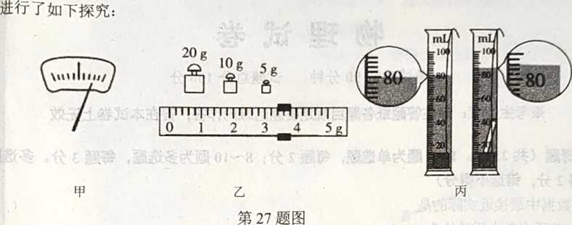

（1）在调节天平时，发现指针的位置如图甲所示，此时应将平衡螺母向______（选填“左” 或“右”）调节。

（2）他把10支粉笔放到调好的天平上，当天平再次平衡时，右盘的砝码和标尺上游码的位置如图乙，则每支粉笔的质量为______g。

（3）小王在量筒中加入体积为V1的水，把一支粉笔放入量筒，发现粉笔在水面停留一瞬，冒出大量的气泡后沉底，此时量筒中水面到达的刻度为V2，若把V2-V1，作为粉笔的体积来计算粉笔的密度，测得粉笔的密度会比真实值______（选填“大”或“小”），原因是__________________。

（4）小王把一支同样的粉笔用一层保鲜膜紧密包裹好放入水中（保鲜膜的体积忽略不计），发现粉笔漂浮在水面上，于是他用水、小金属块、量筒和细线测量粉笔的体积，如图丙。粉笔的密度为______g/cm3，粉笔越写越短后密度______（选填“变大”、“变小”或“不变”）。

（5）上述实验结束后，老师又提供给同学们下列器材：一架己调好的天平（无砝码）、两个完 全相同的烧杯、一个量筒、足够的水、滴管，要求用这些器材来测一个合金块的密度。 某小组同学设计好实验方案后，进行如下操作：

①将两个空烧杯分别放在调好的天平的左、右两盘内，把合金块放在左盘烧杯内。

②__________________________，直到天平平衡。

③将右盘烧杯内的水全部倒入空量筒中，测出水的体积V1，用细线拴好合金块，将其浸没量筒的水中，测量水和合金块的总体枳V2，则合金块的密度为ρ=__________（用己知量和测量量的符号表示，水的密度为ρ水）。

**锦州市2020—2021学年度八年级（上）期末质量检测**

**物理试题参考答案及评分标准**

一、选择题（共23分。1**～7**题为单选题，每题2分；8**～10**题为多选题，每题3分。多选题漏选得2分，错选不得分）

|  |  |  |  |  |  |  |  |  |  |  |
| --- | --- | --- | --- | --- | --- | --- | --- | --- | --- | --- |
| 题号 | 1 | 2 | 3 | 4 | 5 | 6 | 7 | 8 | 9 | 10 |
| 答案 | D | C | D | A | C | B | B | AD | ABD | ABC |

二、填空题（每空1分，共24分）

11．热胀冷缩 38.5 39

12．放出 升华 冰雪消融

13．振动  不能 不能

14．5mm（或0.5cm） 1.21—1.26之间均可 A

15．空气 信息 绿

16．80.4 静止

17．沿直线传播   倒立 延迟 光的色散（折射）

18．记忆合金 2.5×10-3 4∶3

三、作图题（每小题3分，共6分）

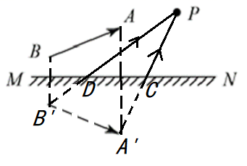

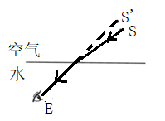19． 20．

四、简答题（共4分）

21．雾气是高温水蒸气遇到温度较低的玻璃液化形成的小水珠（1分）；吹暖风提高了液体温度（1分），加快了液体表面空气流动（1分），从而加快水珠蒸发（1分），雾气消失了。）

（或吹暖风提高了玻璃的温度，使空气中的水蒸气不再遇冷液化成小水滴）

五、计算题（本题共2小题，共15分。要求写出必要的文字说明、公式、计算过程、数值和单位）

22．（6分）

解：（1）3s内声音传播距离：s声=v声t=340m/s×3s=1020 m …………………………1分

汽车通过路程： s车=v车t=20m/s×3s=60 m ………………………1分

听到回声汽车距山距离：………………2分

（2）到山脚时间：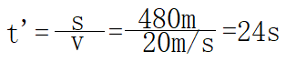…………………………………………2分

23．（9分）

解：（1）铁球质量：m铁=m2-m3=500g-300g=200g …………………………………1分

排开水质量：m排=m1-m3=350g-300g=50g …………………………………1分

ρ水=1.0×103 kg/m3=1 g/cm3

ρ铁=8.0×103 kg/m3=8 g/cm3

ρ酒=0.8×103 kg/m3=0.8 g/cm3

铁球体积：  ………………2分

实际用铁体积： 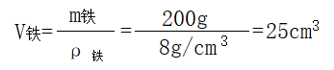…………………1分

∵V铁＜V球 ∴铁球是空心的 …………………………………1分

（2）空心部分体积为：V=V球﹣V铁=50cm3﹣25cm3=25cm3 ……………………1分

（3）酒精质量：m酒=ρ酒V空=0.8g/cm3×25cm3=20g ………………………………1分

总质量：m=m酒+m铁=20g+200g=220g ……………………………………1分

六、实验、探究题（本题共4小题，共28分）

24．（每空1分，共6分）

（1）停表（或秒表） 

（2）80.0 0.2

（3）时间 小

25．（每空1分，共7分）

（1）减少热量损失（缩短实验时间）

（2）98 （保持）不变

（3）石棉网和烧杯底部温度高于水的沸点，水能继续吸热 （答案合理即可）

水再次沸腾 液体沸点随液面上方气压减小而降低

（4）减小水的质量（或提高水的初温，答案合理即可给分）

26．（每空1分，共7分）

（1）确定像的位置

（2）刻度尺

（3）相等

（4）后 不能

（5）4

（6）便于比较（探究）像和物的左右关系

27．（每空1分，共8分）

（1）左

（2）3.84

（3）大 粉笔具有吸水性，测得的体积偏小

（4）0.64 不变

（5）②向右盘烧杯内加水，并用滴管调节 ③ 